LLA

Matheus Andreoli Vieira 2ºY Nº20

**Robô Cilíndrico**

Os robôs cilíndricos têm uma junta rotativa na base e uma prismática para conectar a base ao “braço”. Esse tipo de robô tem um espaço de trabalho cilíndrico com um eixo de articulação e um braço extensível que se move de cima para baixo deslizando. Esse tipo de robô serve para pegar peças e coloca-las em outro lugar, girá-las, etc. O seu design compacto permite que ele não perca rapidez e repetibilidade num espaço de trabalho mais apertado.

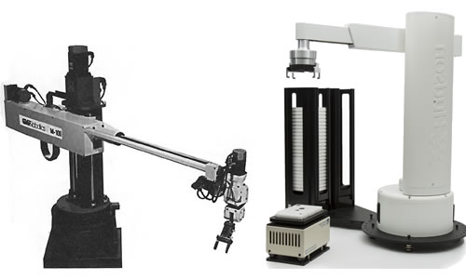

* Operação e instalação simples
* Montagem mínima
* Pode alcançar tudo ao seu redor
* Requer menos espaço
* Pode transportar grandes cargas

### **Aplicações**

* Transporte de painéis LCD
* Aplicações de montagem
* Aplicações de revestimento
* Fundição
* Fundição e aplicação de forjamento
* Carregamento e descarregamento de máquinas